Poznáš mě? Influencer nafotil pro Samsung fascinující detaily zvířat ze safari v Dvoře Králové. Podívejte se a můžete vyhrát

Samsung vybavil personál Safari Parku Dvůr Králové nejvýkonnějšími telefony z řady Galaxy S a spouští poznávací soutěž

Praha 14. července 2023 - Co se stane, když se instagramový fotograf a influencer vydá s telefonem Samsung Galaxy S23 Ultra do zoo, aby zachytil co nejatraktivnější detailní záběry? Přesvědčit se teď můžete sami díky kampani, kterou zahájila společnost Samsung se zoologickou zahradou Safari Park Dvůr Králové. Influencer Honza Řeháček vytvořil parádní fotografické hádanky a v soutěži Poznáš mě? spuštěné právě dnes můžete vyhrát mimo jiné zrovna Galaxy S23 Ultra. Nejlepší smartphone s fotoaparátem od Samsungu budou využívat i chovatelé zoo ve Dvoře Králové k dokumentaci své práce. Soutěž potrvá do 30. 7. a vítěze vyhlásíme o den později na soutěžních stránkách a sociálních sítích Safari Parku.
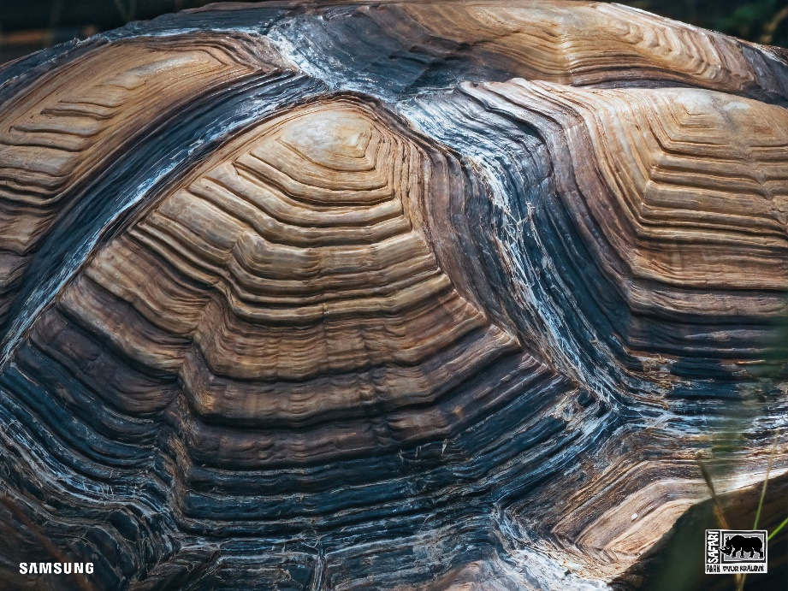

Jak neskutečně detailní snímky je možné s Galaxy S23 Ultra pořídit, si na vlastní kůži vyzkoušel známý fotograf a influencer Honza Řeháček, na Instagramu vystupující pod jménem @kopernikk. Ten společně se Samsung týmem vyrazil během jednoho červnového odpoledne do Safari Park Dvůr Králové, aby s pomocí telefonu vytvořil atraktivní fotografické hádanky. Kromě neklidných zvířecích modelů a modelek, kteří se při focení přirozeně pohybovali, bylo výzvou také proměnlivé počasí, kdy se střídalo oslnivé slunce se zataženou oblohou, nebo dokonce deštěm a kroupami.
„Překvapilo mě, jak ostré fotografie s vysokým rozlišením se mi povedlo s Galaxy S23 Ultra pořídit. Dokonce i když začalo pršet, snímky byly stále dokonale jasné a s nízkým šumem. Nevadilo ani, když se zvířata hýbala, a já chtěl třeba vyfotit skutečně blízký záběr. Čočka i tak zachytila každý detail, každou řasu nebo vrásku,“ uvedl fotograf Honza Řeháček, jehož výsledné přiblížené snímky se staly součástí soutěže o nový telefon.
Galaxy S23 Ultra je vybavený největším snímačem Galaxy, pěti čočkami a až 200 Mpx širokoúhlým fotoaparátem. Díky stabilizaci videa dokáže fotit i pohybující se objekty, a to ve vysoké kvalitě. Režim Nightography se pak postará o skutečně ostré fotografie, bez ohledu na nepříznivé počasí nebo tmu. Se slabým osvětlením a vyšším šumem se následně vypořádají snímač společně s nejrychlejším procesorem Galaxy. Čočka fotoaparátu na závěr záběr zjemní tím, že ztlumí odlesky.

Galaxy S23 Ultra pro výherce v soutěži i pro chovatele zoo
Právě tento telefon nyní můžou vyhrát účastníci soutěže, kterou Samsung společně se zoologickou zahradou Safari Park Dvůr Králové pořádá. „Galaxy S23 Ultra je náš vlajkový telefon se skvělým fotoaparátem, a spolupráce se Safari Parkem Dvůr Králové a influencerem Honzou Řeháčkem opět ukázala, že dnes už nepotřebujete zrcadlovku k tomu, abyste pořídili oslňující fotky zvířat nebo rodiny. Stačí vám chytrý telefon jako je třeba Galaxy S23 Ultra, který se navíc pohodlně vejde do kapsy. Ten teď můžete vyhrát v soutěži – a využívat ho budou k dokumentaci i profesionálové z Dvora Králové,“ vysvětluje marketingový ředitel společnosti Samsung Electronics Czech and Slovak Martin Marek.
K výhře nejvýkonnějšího telefonu z řady Galaxy S účastníkům postačí, aby navštívili stránky Safari Parku Dvůr Králové safaripark.cz. Pokud správně uhádnou, jací živočichové se nacházejí na detailních snímcích, kde jde vidět například pouze nos nebo oko zvířete, dostanou se do slosování. Kromě smartphonu můžou vyhrát také nejnovější sluchátka od Samsungu, Samsung Galaxy Buds2 Pro nebo chytrý přívěsek Samsung Galaxy SmartTag.
V rámci kampaně obdrží od společnosti Samsung Electronics celkem tři telefony Samsung Galaxy S23 také samotní odborníci safari parku. Ty jim pomůžou při každodenní práci a monitoringu zvířat: „Safari park a další dobré zoologické zahrady už dávno neslouží jen k ukazování zvířat. Vedle dalších pilířů fungování je nutné zmínit i soustavný výzkum zvířat, v kterém můžou klíčovou roli hrát i kvalitní fotografie. Ne vždy se ale dá ke zvířatům v safari parku dostatečně přiblížit a v některých případech pracujeme i se zvířaty divokými, například v projektu monitoringu husy velké. V takových případech je pro nás kvalitní zoom, jaký má i Samsung Galaxy S23, vítaným přínosem,“ uvádí mluvčí Safari Parku Dvůr Králové Michal Šťastný.

O společnosti Samsung Electronics Co., Ltd.
Samsung inspiruje svět a tvoří budoucnost svými převratnými myšlenkami a technologiemi. Společnost nově definuje svět televizorů, smartphonů, tabletů, nositelných chytrých zařízení, digitálních spotřebičů, síťových a paměťových prvků, LSI systémů, polovodičů a LED displejů. Nejnovější informace najdete v Samsung Newsroom na adrese http://news.samsung.com/cz/.

Kontaktní osoby
Petra Bačková, Samsung Electronics Leona Daňková, Taktiq Communications
Tel.: +421 918 857 929 Tel.: +420 605 228 810
E-mail: p.backova@samsung.com E-mail: leona.dankova@taktiq.com

